**Проектный метод обучения в организации самостоятельной внеаудиторной работы в учебной дисциплине «Искусство»**

**Беляева О. Л**., преподаватель ГБПОУ «Дзержинский педагогический колледж»

Современные требования ФГОС СПО, акцентируя особое внимание на формировании общих и профессиональных компетенций будущих профессионалов, обозначают новые возможности в организации самостоятельной деятельности обучающихся и расширяют представления о способах контроля и оценки различных форм учебной деятельности. Следовательно, речь идет об использовании таких технологий, которые могут обеспечить максимальное поле развития личности и получить многообразную информацию об уровнях этого развития. Современная педагогическая наука предлагает немало подобных методов обучения, среди которых достойное место занимает *проектный метод*. Известен он уже достаточно давно и педагогическая практика доказала его эффективность.

Значение термина проект заключается в прототипе, прообразе какого-либо объекта или вида деятельности. Буквальный перевод - «брошенный вперед», подразумевает способность видеть результат работы на начальном этапе. Поэтому предполагается умение планировать свои действия, подбирать необходимые средства для воплощения образа, соотносить идеальное с реальным и корректировать несоответствия, искать возможности и пути для воплощения, творить, исследовать и конструировать. Такое многообразие различных видов интеллектуальной, творческой и практической деятельности участников проекта дает возможность оценивать не только финальный продукт, а проявления личностных достижений на всех этапах воплощения проекта: разработке, практической реализации и защите.

Особенно пристальное внимание сейчас уделяется *учебному проекту*, как дидактическому средству, предполагающему решение образовательных задач с использованием разнообразных методов, средств обучения через интеграцию знаний и умений из различных областей науки, культуры и техники в самостоятельной внеаудиторной работе.

Такие проекты по форме могут быть *индивидуальными, групповыми* и *коллективными*, по продолжительности *краткосрочными и долгосрочными*, по типу *информационными, исследовательскими, творческими  
практико- ориентированными или прикладными.* В зависимости от содержания типы проектов могут комбинироваться.

В рамках предмета искусство существуют возможности использования проектного метода обучения в самостоятельной работе студентов. По причине ограниченного количества часов на изучение курса такие учебные проекты преимущественно кратковременного характера. В период адаптации первокурсников к новым условиям обучения особенную роль начинают играть групповые проекты. Здесь происходит формирование навыков сотрудничества, умения слушать собеседника, аргументировать свою позицию, вести дискуссию и уметь договариваться, распределять роли и обязанности. В работе над групповым проектом происходит тесное знакомство первокурсников, узнавание личностных особенностей, идет взаимное обучение участников.

Первый такой проект в предмете «Искусство» направлен на обобщение знаний по теме «Художественная культура Древнего мира». Формирование рабочих групп в условиях начала обучения может быть случайным или по желанию самих участников, что дает возможность отследить появление межличностных отношений, важных для существования коллектива студенческой группы. Наиболее ответственный момент на подготовительном этапе разработки проекта - это целевая установка преподавателя на выполнение задания, сообщения алгоритма действий и консультирование при затруднениях.

Основная задача данного проекта - разработка экскурсионного маршрута по темам:

* Первые художники Земли,
* Тайны Египетских пирамид,
* Египетские мотивы в архитектуре Петербурга и его пригородов,
* Путешествие по городам древнего Междуречья,
* Культура Древней Америки.

Студенческая группа делится на пять рабочих групп, которые, исполняя роль туристического агентства, предлагают потенциальным покупателям туры по странам и городам, сохранившим артефакты художественной культуры древних цивилизаций. В разработке экскурсионного маршрута потребуется обобщение приобретенных в аудиторной работе знаний, а также умение самостоятельно найти и преподнести новую информацию по заявленной теме. Важно продемонстрировать владение информационными технологиями - каждое выступление обязательно сопровождается мультимедийной презентацией, видеороликами. Был случай, когда в качестве иллюстративного материала использовалась компьютерная игра, переносящая зрителей в атмосферу несуществующего теперь города Вавилона. Объемная компьютерная графика достаточно реалистично воссоздает историческую атмосферу, позволяя путешествовать с героем по улицам древнего города, крепостной стене и воротам Иштар. Это интереснее, чем рассматривать реконструкции объектов на статичных фотографиях.

Кроме того, обязательным условием на защите проекта становится представление и реклама деятельности вновь сформированного туристического агентства. В решении этой задачи приветствуется безграничный полет фантазии, творчества, выдумки. Начиная с креативного названия, слогана, девиза и, заканчивая раздаточной рекламной продукцией. Для усиления эмоционального воздействия на зрителей рекомендуется использовать музыкальные фрагменты, драматизацию и поэтические тексты.

Достаточно большой объем работы распределяется между 5-6 членами группы: кто-то ищет информацию, кто-то иллюстративные материалы, кто-то работает с презентацией, кто-то создает рекламу, кто-то занимается художественным оформлением, кто-то презентует текст экскурсии. Даже если участие минимально, все равно вклад в общее дело создает эффект причастности к большой работе, повышая мотивацию на дальнейшее обучение. Обязательное условие для зрительской аудитории на защите проектов экскурсионного маршрута - задавать вопросы по теме выступления и давать ему оценку. Такой информационно-творческий проект позволяет провести обобщение по достаточно обширной теме, обозначая ответственность за определенную грань и формируя общую картину погружения во все аспекты этой темы.

Это, конечно, далеко не единственный случай применения проектного метода обучения в предмете «Искусство». Но все последующие работы носят индивидуальный характер. Само содержание предмета обуславливает их творческий характер. Интересен проект «Эссе о просмотре драматического спектакля», большинство работ посвящены спектаклям Дзержинского драматического театра, увиденным в рамках абонемента «Театр + образование». Обязательным условием выполнения этого проекта является просмотр театрального представления и выражение собственной авторской позиции в прозаическом жанре эссе.

Пожалуй, наиболее трудным является проект «Создание поэтической интерпретации образов мадонн с полотен художников эпохи Возрождения». Первая реакция студентов отрицательная. Они отрицают наличие поэтических талантов. Но знакомство с многообразием поэтических форм примиряет их с мыслью попробовать себя в сочинительстве. Совместная, коллективная «проба пера» на самом доступном материале синквейна вдохновляет. Дальше начинает работать своеобразная лаборатория слова. Все домашние заготовки, попытки стихосложения анализируются совместно с автором, обозначаются проблемные места, находятся варианты их замены. Обычно автор остается доволен итоговым вариантом, и дело теперь за малым – оформить все в электронном виде, соединив иллюстрацию художественного полотна выбранного автора и собственные стихи. Итогом представления этого проекта становится выставка творческих работ студентов, вызывающая у посетителей удивление и восхищение.

Индивидуальные учебные проекты развивают самые разнообразные умения и навыки, исследовательские, презентационные, оценочные, а также формируют чувство персональной ответственности за его выполнение.

**Защита проектов по теме «Художественная культура Древнего мира»**

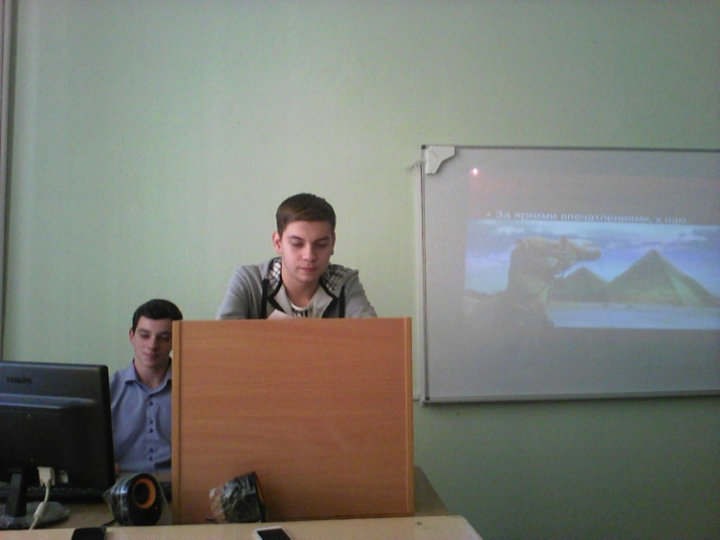 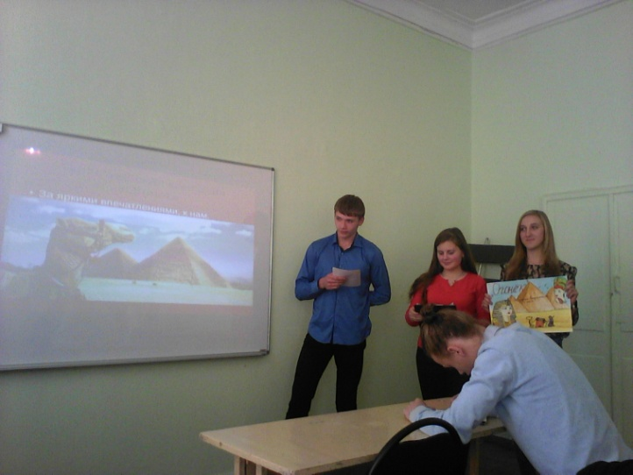

Экскурсионный маршрут представляют студенты специальности «Физическая культура»

и «Преподавание в начальных классах»

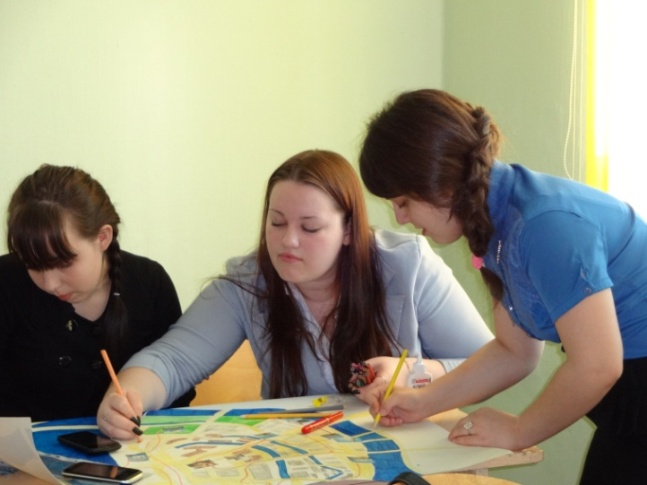 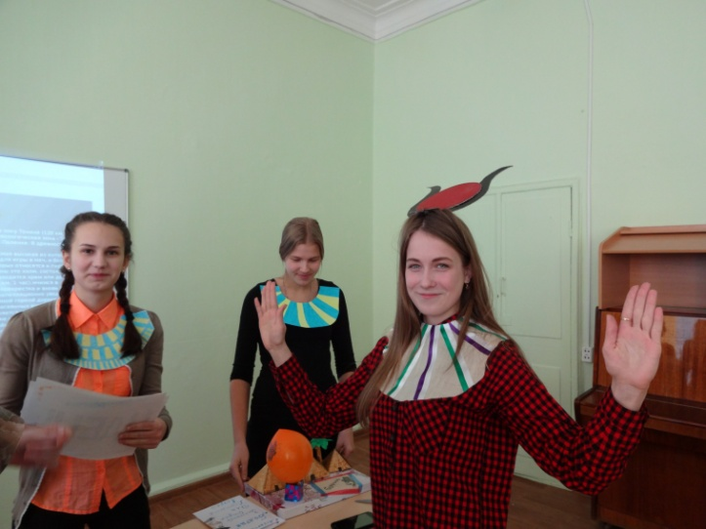

Последние штрихи на карте маршрута Хорошее настроение перед защитой

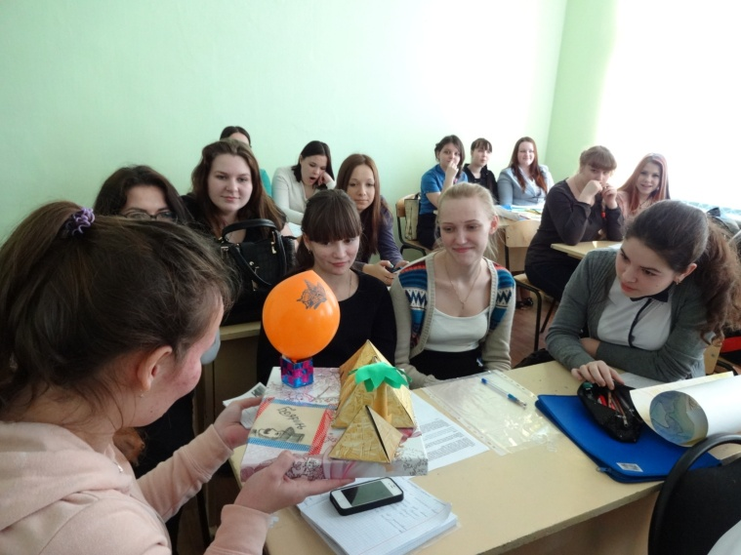 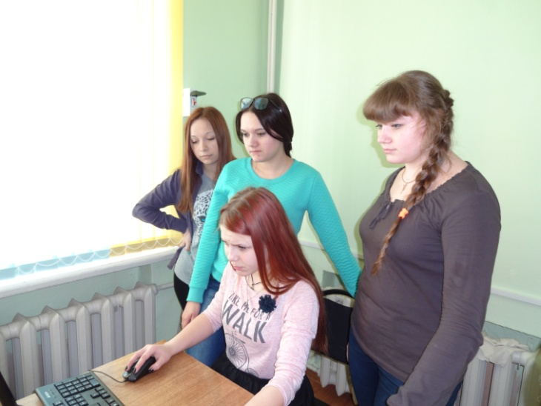

Макет- прообраз путешествия по Древнему Египту Проверка готовности технического обеспечения

Богини Исида и Баст открывают тайны Египетских пирамид

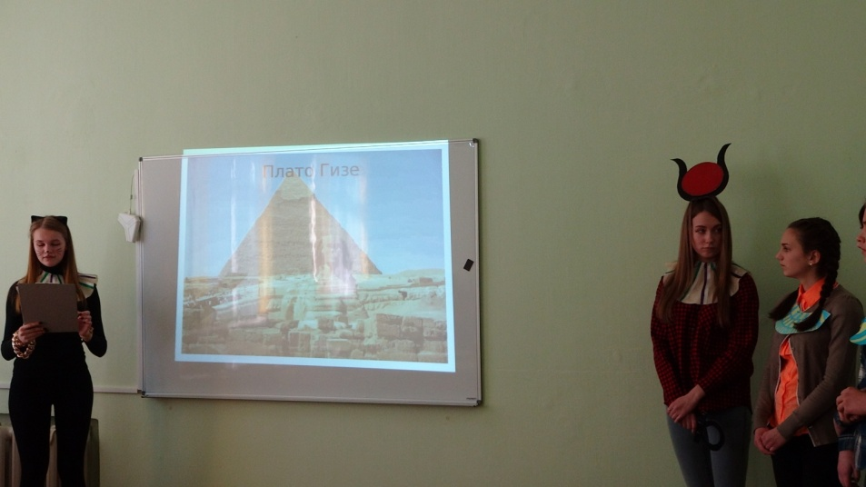

С агентством «Боярин» отправляемся в пещеры Франции и Испании лицезреть живопись первых художников Земли

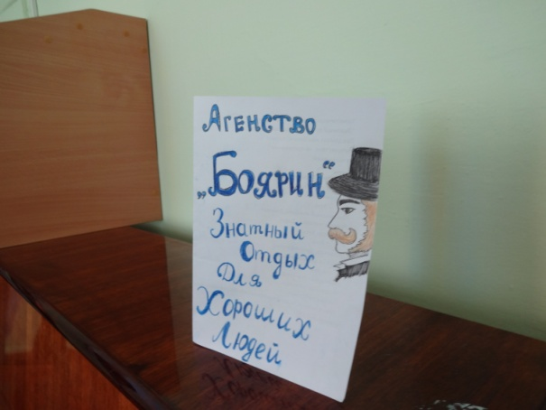 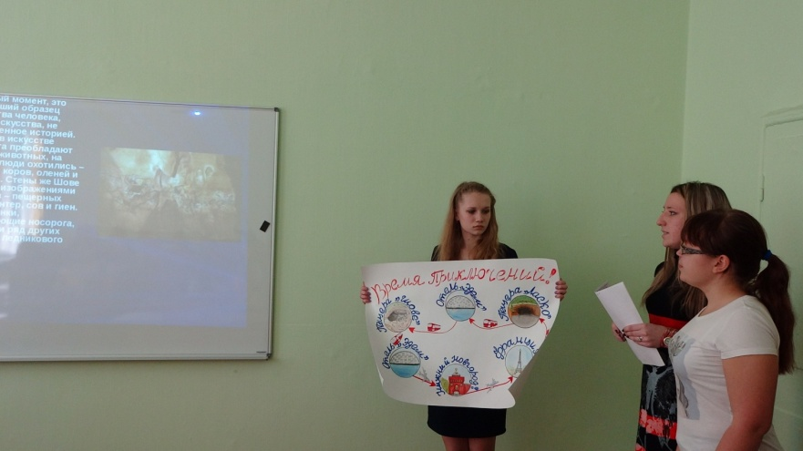

С «Золотым Фениксом» по музеям Европы для знакомства с древнеегипетской живописью

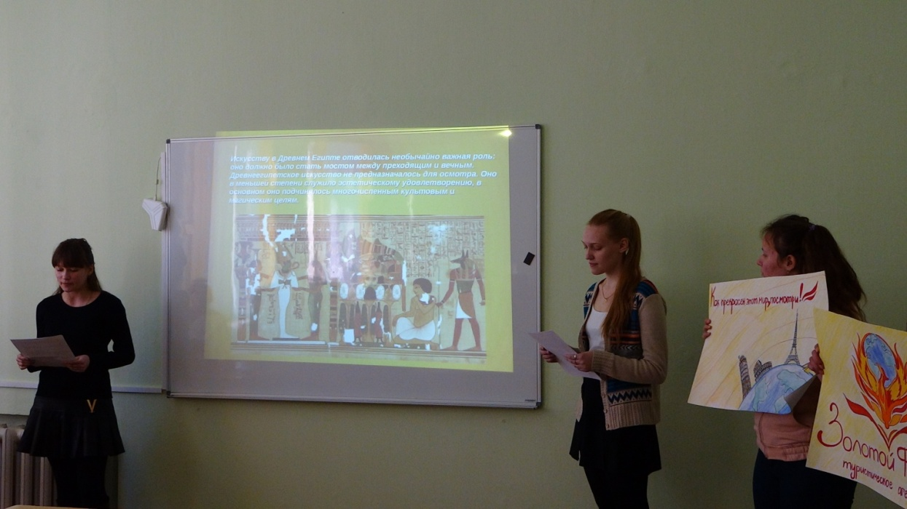

Потрудились на славу!

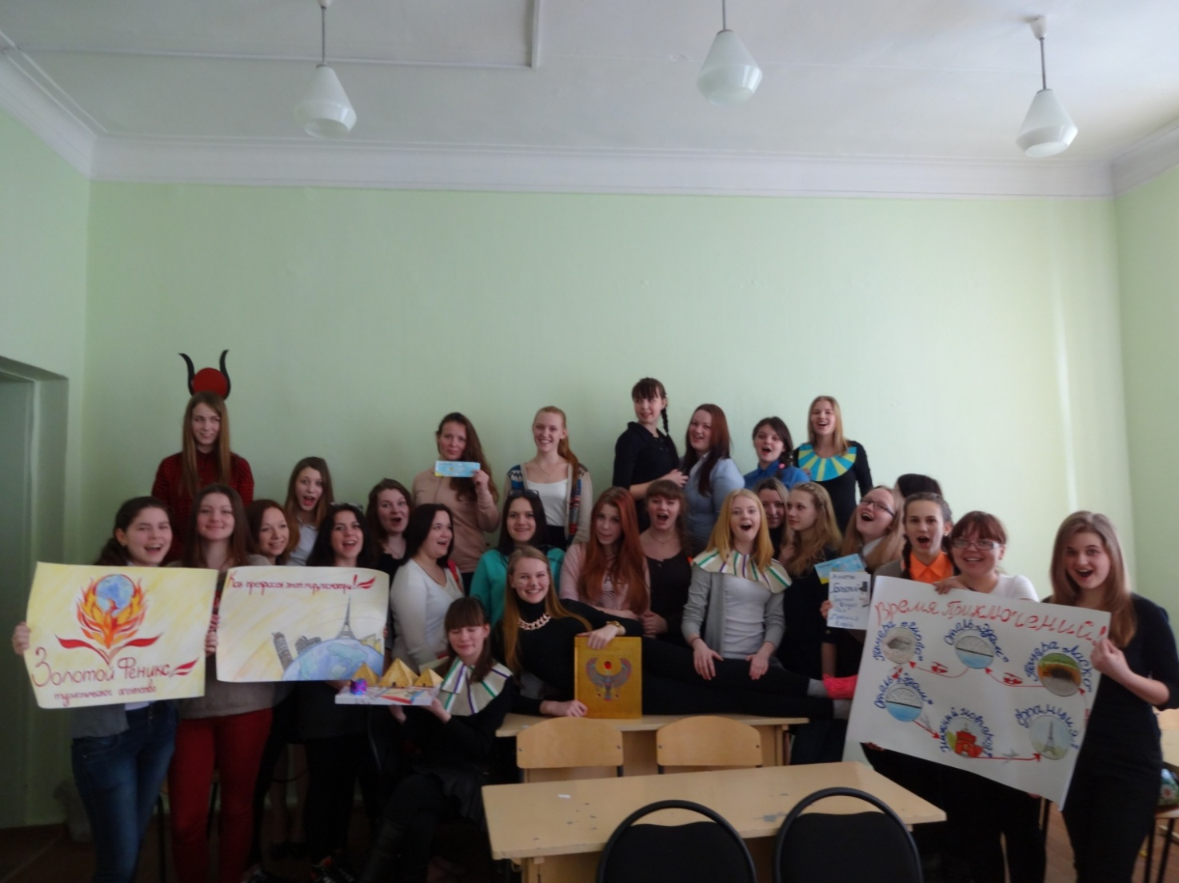

**Проект «Создание поэтической интерпретации образов мадонн с полотен художников эпохи Возрождения»**

Выставка творческих работ оформлена, экскурсия начинается…

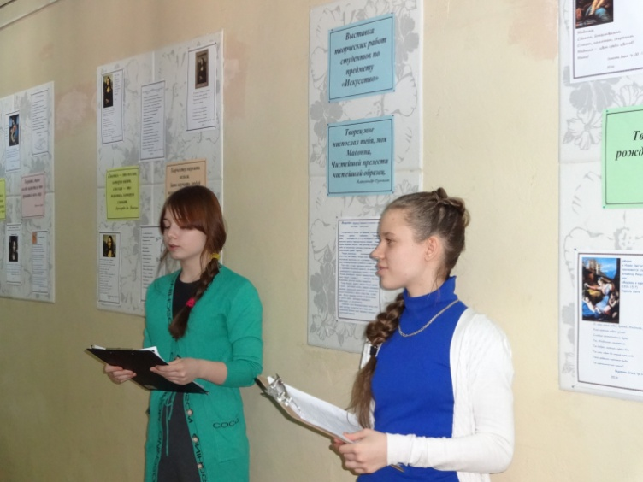 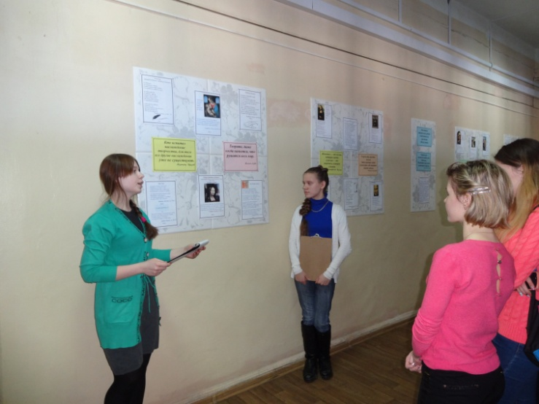

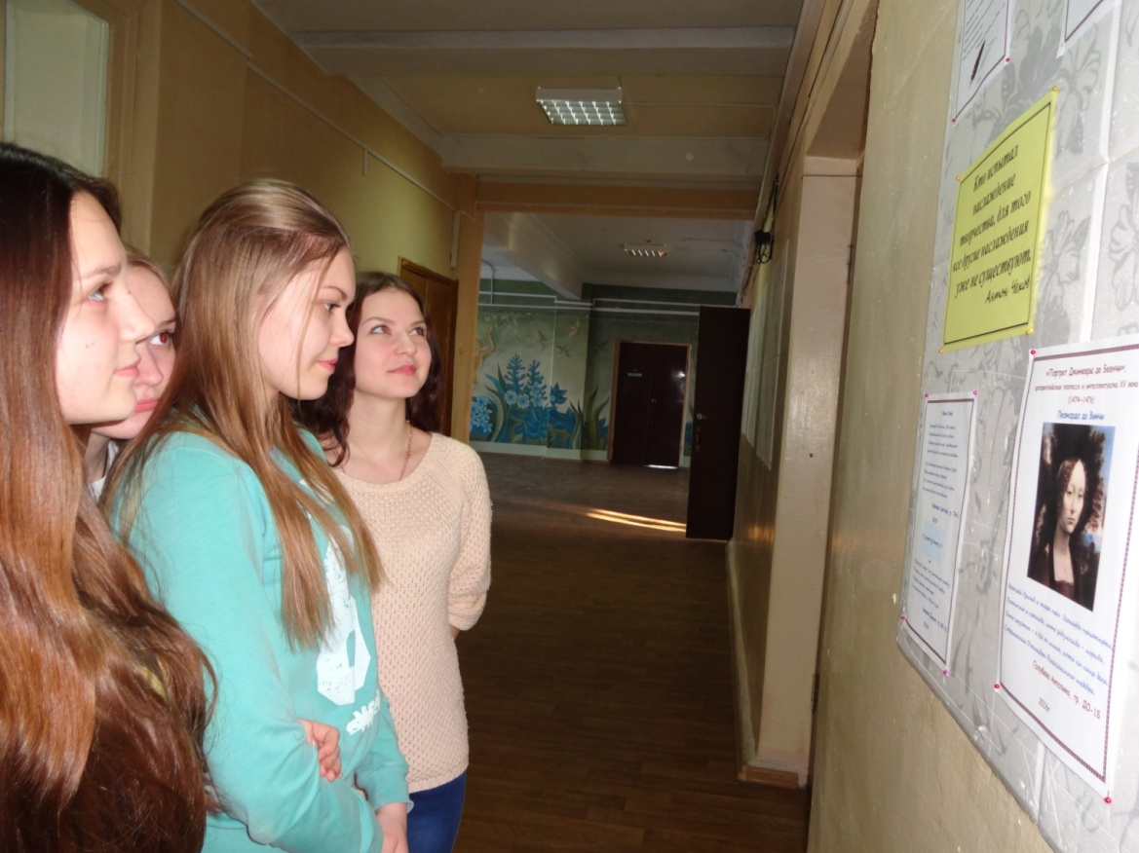

Интересно, а моя работа здесь есть?